2020年高考成绩查询

2020年高考成绩查询
全国统一高考已经结束，接下来同学们和家长们关心的就是高考成绩查询。那么，全国各省市2020年高考成绩查询时间是什么时候呢，下面小编为大家详细介绍一下，供大家参考。

2020年高考成绩查询时间
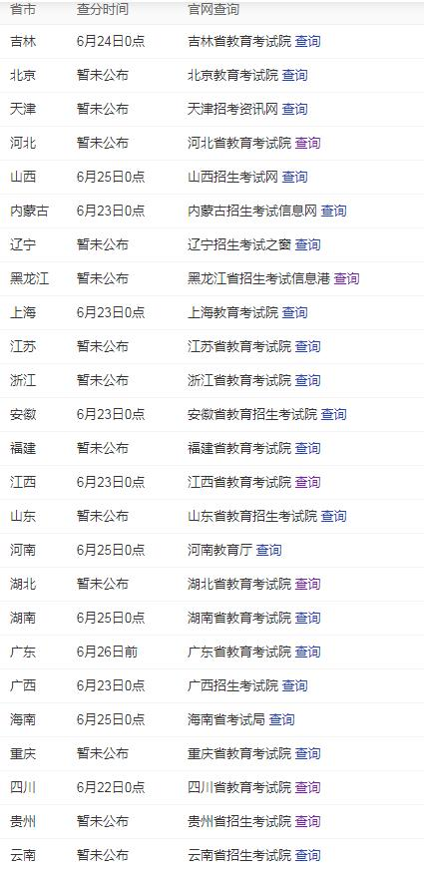

高考成绩查询注意事项
要保管自己的准考证与考生号，高考查询时需要用到。考生号是整个高考期间使用最多的号码，高考成绩查询和录取结果查询，也需要输入考生号。有考生觉得高考结束，准考证没啥用了，就随手一扔，岂不知高考结束，准考证还有用。领取高考成绩单需要准考证，到大学报到也需要准考证，所以请考生务必保存好自己的准考证。
还有些考生觉得自己好不容易考完了，随手拍一下自己的准考证晒到网上，这可比小程序生产的各种“假证”牛多了！要知道，任何信息只要一上传朋友圈，基本就没有秘密可言。准考证照片中有你的身份证号各种重要信息，而且很容易被复制。一旦坏人拿到了你的准考证复制版，就能替你领成绩、甚至到大学报到了！

